1. **背景及意义**

发改委于2016年4月召开促进大数据发展部际联席第一次会议，会议强调发挥数据资源的战略作用，把握工业经济和信息经济交汇发展的关键时期，推动产业创新发展，做好大数据产业发展的规划，推动工业大数据、互联网与制造业的融合发展。国家电网紧跟时代发展潮流，从电网科技发展战略和国家科技发展战略结合、推进基础支撑技术与电网发展的全面融合的角度，提出需要利用先进计算与大数据技术成果，探索先进计算体系及高性能计算技术，研究电力大数据分析挖掘算法、优化策略和可视化展现技术，以及电力大数据仿真、测试与评价技术，开展面向智能电网的各业务领域大数据典型应用。

陕西省电力公司响应大数据的号召，积极开展电力大数据竞赛。本项目是基于电力市场改革的数据对数据进行挖掘分析，构建电力市场多维指标体系，为后续电力市场的完善提供参考性建议。通过电力市场多维指标体系的建立，利用各类相关数据的分析发现电力市场中待完善或需新增的规则与个性化精准化服务，以完善电力市场的运行秩序、规范化市场交易，为客户提供个性化精准化服务，监督市场成员行为，预测市场的发展趋势，预警市场风险等。该项目的研究成果不仅可以积极适应电力改革新形势，提升市场竞争力，深化大数据分析应用，还可以帮助电网或交易中心对市场主体进行多维度管理，规范化市场交易，进一步指导交易中心完善市场管理规则，为未来的精细化、个性化服务的制定提供数据支撑。

1. **主要研究内容**

电力市场多维指标体系的设计是交易中心规则完善、开展个性化精细化服务的基础。本项目的主要研究内容如下：

（1）设计并建立陕西省电力市场多维评价指标体系，主要从市场主体中的发电企业、电力用户及电网企业三个角度，从市场竞争、市场稳定、市场有效、市场经济性及市场环保性等五个方面，围绕各角度与各方面关注的问题和建立相应的指标，从而可以分析各个角色的需求并挖掘需求类别及特点，也可以为市场监管者对市场参与者或市场整个运营情况的监督提供指标支持；

（2）以电力用户的信用等级评价和偏差机制设计为例，从电力市场多维指标体系中选取与电力用户信用相关的指标，建立电力用户信用等级评价的数据分析模型，应用交易中心管理系统、营销管理系统、政府发布的统计表等中的数据，对电力市场电力用户的信用等级进行评价；

（3）从建立的电力市场多维指标体系中选择与偏差机制设计相关的指标，应用交易中心管理系统、营销管理系统等中的数据，分析市场成员的市场行为特点及分布情况，挖掘偏差机制的相关考核数据，从而制定适用于目前陕西省电力市场的偏差机制。

1. **项目实施**
   1. **研究总体思路**

首先，根据构建指标体系目标，结合陕西省电力市场的特殊性和现有数据，深入分析市场特点与数据特点，选择与构建适用的指标体系框架；

其次，在数据及业务基础上，建立电力市场多维指标体系中的具体指标；

最后，筛选与信用等级评价和偏差机制研究的相关指标，进行信用等级评价和偏差机制设计。

* 1. **指标体系构建**

电力市场交易主体包括发电企业，电网企业，售电公司，电力用户等，电力市场交易监管主体包括电力交易中心、政府相关监管部门、社会公众等，这些主体对于电力市场交易的关注点往往是多维度的且有差异的，例如以电网企业和电力用户为例，购电用户需要了解电能质量，市场历史报价及出清价格，市场稳定性，市场公开性等等复杂的需求；以电力交易中心为例，交易中心需要了解电力市场的供求情况、市场结构、市场稳定性、市场竞争情况、市场安全以及市场社会效益等需求，这些需求是电力交易市场的一个或几个侧面的性质。

鉴于电力市场分析的研究对象也即电力交易市场主体关心对象，大都受到市场供需、市场结构、市场行为、安全约束、外部市场等多方面的影响，且每个方面又能通过多个指标来衡量，因此从发电企业、电力用户、电网企业、政府、社会公众等多个视角，建立电力市场多维指标体系，主要分为需求类指标和监管类指标。

* + 1. 需求类指标

鉴于需求类指标主要反映电力市场交易主体的各种需求，因此按照电力市场交易主体的角色构建电力市场指标。

1. 发电企业

|  |  |
| --- | --- |
| 指标名称 | 基本释义 |
| 燃煤价格变化率 | 用于观察原材料行业趋势 |
| 脱硫、脱硝设备成本 | 用于观察环保技术成本 |
| 用电成本 | 用于观察环保技术成本 |
| 必须运行率 | ，用于观察竞争对手的市场行为 |
| 供应者份额 | 用于观察竞争对手的市场行为 |
| 各行/产业总用电量 | 用于观察各行业趋势及行业趋势用电量 |
| 各行/产业总用电量同比 | 用于观察各行业趋势及行业趋势用电量 |
| 行/产业用电量占比 | 每个用户用电量/所在行（产）业总用电量，用于观察电力用户的市场行为 |
| 每个用户的合同执行率 | 用于观察电力用户的市场行为 |

1. 电力用户

|  |  |
| --- | --- |
| 指标名称 | 基本释义 |
| 供电可靠率 | =(1-∑每户每次停电时间/总户数/一年的小时数)*100%，其指标值越高，用户满意度越好，用于了解用户满意度 |
| 电压合格率 | 指标取值越高，说明电能质量越好，用于观察电能质量 |
| 频率合格率 | 指标取值越高，说明电能质量越好，用于观察电能质量 |
| 单位电量的收益 | 一段时期内总收益/总用电量 |
| 违约电费占比 | 因违约所支付的费用/支付总电费 |
| 各行/产业总用电量 | 某行业/产业总用电量 |
| 各行/产业总用电量同比 | 某行业/产业总用电量与同期总用电量变化的比例 |
| 同行业各用户用电量占比 | 用户用电量/该用户所在行业总用电量 |

1. 电网企业

|  |  |
| --- | --- |
| 指标名称 | 基本释义 |
| 用户预存电费百分比 | 用户预存电费的次数/统计周期月数*100 |
| 用户缴费不合规百分比 | 用户欠费的次数/统计周期月数*100 |
| 用户缴费偏差比例 | 一定时期内用户（应收电费-实收电费）/应收电费 |
| 用户申报电量 | 电力市场成员申报的需求电量 |
| 用户校核电量 | 发改委校核后的电量 |
| 可用输电能力 | 线路的最大输电能力-输电可靠性裕度-容量效益裕度-现有输电协议所占用的输电容量，反映电网安全 |

* + 1. 监管类指标

鉴于监管类指标主要反映电力市场监管主体的各种需求，因此按照电力市场监管主体的监管关注点构建电力市场指标。

1. 市场竞争

|  |  |
| --- | --- |
| 指标名称 | 基本释义 |
| 市场电量 | 一段时期内的市场交易电量总和 |
| 市场电量占比 | 一段时期内市场交易电量总和/该时期内的全社会用电量 |
| 各类交易方式的交易笔数 | 按集中竞价或双边协商等方式交易的笔数 |
| 各种交易方式的加权平均成交价格 | 每类交易方式成交价与成交量之积/该类成交量之和 |
| 各种交易方式的总成交电量 | 每类交易方式每个合同的成交电量之和 |
| 各类市场成员数量 | 一段时期内参与市场的各类成员的数量 |
| 各行/产业的市场电量 | 各行/产业的购买的市场电量总和 |
| 各行/产业的市场电量同比 | 各行/产业的购买的市场电量与同期市场电量相比变化的比例 |
| 各行业市场电量占比 | 各行/产业的购买的市场电量总和占该行业总用电量的比例 |
| 电力生产弹性系数 | 一段时间内电力生产量平均增长速度/国民经济平均增长速度 |
| 市场供需比 | 一段时间内上报电量/预测市场总需求，该指标反映市场供需情况，其指标值越小，市场越接近于垄断；其指标值越大，市场竞争越充分，自由度越大 |

1. 市场稳定

|  |  |
| --- | --- |
| 指标名称 | 基本释义 |
| 市场成员某期偏差电量比例 | (市场成员某期实际用电量-该期交易电量)/该期交易电量 |
| 市场成员信息完善程度 | 选取数个缺失严重或信息较为重要的字段，包括地理区域、行业分类、最高供电电压、合同容量、用电类别、用电地址等，用以综合反映电力用户态度。某字段信息完整但格式不规范，扣减0.5，某字段缺失扣减1 |
| 持留比率 | =(机组可发总容量-实际申报总容量)/机组可发总容量，持留比率越高，市场的供求关系则越紧张，供应者控制供应的意图也就越明显 |
| 供需平衡指数 | 长期供需平衡指数，式中，为第i年预测的最大装机容量；为第i年预测的最大负荷；λ为系统的备用率，目前我国一般的λ值为20%左右。当在（1.000，1.030）区间内，处于电力需求平衡区；当大于1.061或小于0.969时，总体供需不平衡。  短期供需平衡指数，式中，为本年度系统在最高负荷的情况下可用的发电容量；为在同样情况下的系统旋转备用容量；为本年度系统的最高负荷。≤0时，本年度供求不稳，可能出现拉闸限电的情况；反之，＞0时，系统的发电能力较为充裕 |
| HHI | 用市场内的供应者所占市场份额的平方和来定义：式中，是第i个市场供应者的市场份额。HHI越大，代表市场中的成员越少，市场的份额分配更加集中，市场中就越有可能出现垄断的情况。反之，若HHI越小，则市场中的竞争较充分 |
| Top-m份额 | 一般用市场份额来衡量，表示市场中市场份额最多的m个供应者所占的市场份额。m可根据具体情况而定。一般在电力工业中，取m=4。Top-4若大于65%，则市场中很有可能存在垄断寡头，市场较为集中 |
| 出清价格 | 实现供给与需求双方平衡时的价格，即集中竞价交易成交价 |
| 出清价格同比 | 出清价格与同期相比变化的比例 |
| 出清价格可比性 | 出清价格变动幅度/消费物价指数 |

1. 市场有效

|  |  |
| --- | --- |
| 指标名称 | 基本释义 |
| 市场让利总比例 | (按目录电价结算的用户应缴总电费-按合同结算的用户应缴总电费)/ 按目录电价结算的用户应缴总电费 |
| 获利用户比例 | 用户应缴电费小于按目录电价结算电费的用户数占当期总用户数的比例 |
| 惩罚用户比例 | 需支付偏差考核费用用户数占当期总用户数的比例 |
| 用户平均惩罚比例 | 所有用户偏差考核费用占用户应缴电费比例的平均值 |
| 申报容量参与度 | 实际申报总容量/机组可发总容量，申报容量参与度越高，市场有效性越高 |
| 发电厂零（高）报价比率 | 一段时间内报价接近于0（报高价）的比例，零报价比率越高，供应者越想得到该时段的发电权；高报价比率越高，供应者试图冒险获取收益，这两个指标越小，市场有效性越高 |
| 市场供需比 | 一段时间内上报总电量/预测市场总需求，该指标反映市场供需情况，其指标值越大，市场竞争越充分，自由度越大，市场越有效 |
| 市场调控能力 | 出清价的变化率/供需变化率，可以反映市场调控的能力 |
| 市场价格调控能力 | 出清价的变化率/电煤价格变化率，可以反映市场调控价格的能力 |
| 市场效率 | E = MC/P，P为市场平均电价；MC为边际成本，E越小，价格偏离成本的程度就越大，市场的效率就越差；反之，价格越接近成本，市场的竞争就越充分 |
| 履约率 | 按合同执行的数量/总合同数，该指标反映市场成员履行合同情况，其指标值越接近于1，合同执行率越高，市场效率越高 |

1. 市场经济

|  |  |
| --- | --- |
| 指标名称 | 基本释义 |
| 电厂边际电价达限率 | 出清价大于边际电价的电厂个数/参与交易的电厂总数，该指标反映发电侧经济性，其指标值越大，市场经济性越好 |
| 市场厂用电率 | 参与交易的电厂厂总用电量/参与交易的电厂总发电量，该指标也反映发电侧经济性，其指标值越小，市场经济性越好 |
| 电力生产弹性系数 | 一段时间内电力生产量平均增长速度/国民经济平均增长速度，用于评价电力与经济发展之间的总体关系，从宏观角度调控电力与国民经济发展之间的关系 |
| 电力消费弹性系数 | 一段时间内电力消费增长速度/国民生产总值增长速度，用于评价电力与经济发展之间的总体关系，从宏观角度调控电力与国民经济发展之间的关系 |
| 单位GDP电耗 | 一段时间内GDP总值/总耗电量，该指标反映国民经济与用电量的关系 |

1. 市场环保

|  |  |
| --- | --- |
| 指标名称 | 基本释义 |
| 发电平均标准煤耗 | 所有市场电量的煤耗/所有电厂的市场总电量，该指标反映整个市场的节能降耗特性，其指标值越小，说明市场环保性越好 |
| 线损率 | (发电厂市场电的上网电量-参与交易用户的市场用电量)/ 参与交易用户的市场用电量，该指标反映市场的节能降耗特性，其指标值越小，市场越经济节能 |
| 平均单位发电量的污染物排放量 | =所有发电厂市场电对应的污染物总量/市场电对应的发电总量，该指标反映市场的环保特性，其指标值越小，说明市场环保性越好 |

* 1. **指标体系应用实例**

电力市场多维指标体系可用于分析并发现电力市场中待完善或需新增的规则与个性化精准化服务，以完善电力市场的运行秩序、规范化市场交易，为客户提供个性化精准化服务，监督市场成员行为，预测市场的发展趋势，预警市场风险等。以电力用户信用等级评价和偏差机制设计为例，说明电力市场多维指标体系的应用效果。

基于上述构建的电力市场多维指标体系，选取电力市场电力用户信用评价相关指标，对电力用户进行信用等级划分，划分为高、中、低三个等级，对于信用等级高的电力用户，可以适当放宽交易规模或交易价格的限制，也可以扣除适当的电费额度或补发适当的奖励金作为奖励，以鼓励电力用户继续保持或提高信用等级；而对于信用等级低的电力用户，则可以限制其市场交易的电量规模，设置与信用等级相关的电费缴纳细则，以降低电费回收的风险。现阶段电力交易中心对电力用户信用等级的确立迫在眉睫，因为随着电力市场改革的推进，电力市场交易规模逐渐增大，电费回收困难、市场电量偏差无疑会给电网的经营带来不必要的风险，而目前电力交易中心还未对电力市场的电力用户进行信用评价。

* + 1. 信用等级评价

1. 指标选取

鉴于电力市场电力交易的相关业务开展情况，与电力用户信用等级评价相关的信息主要为内部数据的电量偏差和缴费偏差及态度和外部电力用户企业的经营状况、偿债能力等，由于电力用户企业的经营状况、偿债能力的相关数据较难获取，故选取与电量偏差和缴费偏差及态度的相关指标，结合所采集的数据，提取相关指标信息进行电力用户信用等级评价。

1. 数据采集及预处理

本项目所用的数据，大部分是从陕西省电力公司电力交易中心和运监部数据库中，抽取了从2015年1月至2017年6月的346个电力用户的样本数据，部分原始数据模型（原始属性数据）如下：

表1 原始数据模型

|  |  |
| --- | --- |
| **属性名** | **属性含义** |
| 市场成员名称 | 电力用户的名称 |
| 地理区域 | 电力用户所填写的地理区域 |
| 行业分类 | 电力用户所填写的所属行业类别 |
| 合同容量 | 供电部门许可并在供用电合同中的用户受电设备总容量 |
| 入市时间 | 电力用户在交易中心系统注册时所对应的时间 |
| 组织机构代码 | 电力用户在全国范围内的代码标识 |
| 用电类别 | 根据用户用电性质分类，包括居民生活用电、一般工商业、大工业用电和农业生产用电 |
| 每期合同电量 | 包括电力用户的双边和集中交易，每次交易均对应一个合同电量 |
| 每月结算电量 | 电力用户结算的每月的用电量 |
| 每月结算电价电量 | 电力用户每月用电量根据不同电价的电量细分 |
| 实际功率因数 | 电力用户实际用电的功率因数值 |
| 每月应收电费 | 营销部发布的电力用户应缴电费 |
| 每月实收电费 | 电力用户每月实际缴费金额 |

鉴于电力用户的行业分类级别差异较大，通过行业分类对应表，将所有电力用户的行业分类均对应一级行业，得到的结果分析看大部分用户属于工业，少部分属于交通运输业、商业、住宿业等，故借助外部的国家统计局行业增加值指数来反映各行业的发展趋势，所采集的数据如下：

表2 不同行业近几年的行业增加值指数表

|  |  |  |  |  |  |
| --- | --- | --- | --- | --- | --- |
| **指标（上年指数=100）** | **2011年** | **2012年** | **2013年** | **2014年** | **2015年** |
| 国内生产总值指数 | 109.5 | 107.9 | 107.8 | 107.3 | 106.9 |
| 农林牧渔业 | 104.3 | 104.5 | 104.0 | 104.2 | 104.0 |
| 工业 | 110.9 | 108.1 | 107.7 | 107.0 | 106.0 |
| 建筑业 | 109.7 | 109.8 | 109.7 | 109.1 | 106.8 |
| 批发和零售业 | 112.5 | 110.3 | 110.5 | 109.7 | 106.1 |
| 交通运输、仓储和邮政业 | 109.7 | 106.1 | 106.6 | 106.5 | 104.1 |
| 住宿和餐饮业 | 105.1 | 106.5 | 103.9 | 105.8 | 106.2 |
| 金融业 | 107.7 | 109.4 | 110.6 | 109.9 | 116.0 |
| 房地产业 | 107.4 | 104.7 | 107.2 | 102.0 | 103.2 |
| 其他行业 | 109.6 | 108.1 | 107.5 | 108.5 | 109.3 |

数据预处理是数据挖掘过程中的一个重要环节，它直接影响挖掘效果的好坏。为了便于数据分析软件进行相关分析，将电力用户各属性变量空缺值、噪声数据进行预处理，进行不同数据来源的数据集成、数据变换。其主要内容包括：

a.电力用户基本信息整理

陕西省电力交易平台中导出的市场成员电力用户数是533家，其中地电用户125家，还有一部分用户没有相应的营销编号，导致缺失该类用户的用电量及电费缴纳信息的数据，经初步筛选，过滤掉地电用户、缺失对应营销编号的用户和多个用户对应相同营销编号的部分用户，剩余电力用户数为346家，与之对应的营销编号共计432个。例如，陕西省崔家沟煤矿和铜川市崔家沟煤矿，其所对应的营销编号相同，鉴于交易中只有陕西省崔家沟煤矿，故过滤铜川市崔家沟煤矿；陕西延长石油(集团)有限责任公司炼化公司，与其所对应的营销编号数量为3个，存在一个电力用户对应多个营销编号的情况，故营销编号的数量要远大于电力用户数量。

在市场成员电力用户表中，与用户相关的字段共计39个，主要包括市场成员名称、简称、市场成员类型、业务场景、地理区域、行业分类等，鉴于有些字段对于所有电力用户是一样的，故删除一些无意义的字段，如市场成员类型、业务场景、附件、状态等。

保留下的字段中，有些字段出现缺失值或异常值，如地理区域，大部分用户的地理区域为市，一些用户的地理区域为县或陕西省或中国，为了便于后期分行业统计用户的某些情况，将地理区域统一为市，即当用户的地理区域是县或县下级地理区域时，将其地理区域标记为其所属的市，对于地理区域为陕西省或中国的用户暂时保留其所有信息，不做任何改动。

电力交易平台中电力用户的行业分类为六类，有些电力用户填写的行业分类为一、二级行业，有的填写的行业分类为四、五级行业，还有一些用户的行业分类是缺失值。为便于后期对用户进行分行业相关统计，将用户的行业分类进行规范化，分别包含一级行业和二级行业，对于填写一级行业的电力用户，其所对应的二级行业为null。

关于入市时间字段，每个电力用户都有其所对应的入市时间，时间在程序中处理相对困难，考虑2015年-2017年的陕西电力市场交易方式，增加字段“入市时间（月）”，每个用户所对应的值如下规定：2015年之前入市的电力用户的入市时间（月）与“30”对应，2015.09入市的电力用户的入市时间（月）与“21”对应，2016.01入市的电力用户的入市时间（月）与“18”对应，2016.07入市的电力用户的入市时间（月）与“12”对应，2016.12入市的电力用户的入市时间（月）与“6”对应。

其余字段主要用来评估电力用户参与市场交易的态度，选取了十个缺失严重或信息较为重要的字段，包括地理区域、行业分类、最高供电电压、合同容量、是否直接交易、企业注册地址、组织机构代码、用电类别、用电地址和电子邮件，增加信息完善程度字段来综合反映电力用户态度。如果电力用户的该十个字段信息完整且数据格式规范，其信息完善程度值为10，如果某字段信息完整但格式不规范，扣减0.5，依次类推，该字段的值为0 – 10。

此外，还加入了用户唯一编号字段，增加电力用户唯一编号与营销标号的对应关系，包括一对一或一对多的关系。

b.电力用户用电量、合同电量整理

电力用户的用电量信息来源于营销管理系统，其交易的合同电量来源于陕西电力交易平台。将属于同一电力用户的营销编号所对应的用电量数据按月进行累计，然后将电力用户的用电量按月、季、半年进行整理，同时将同一用户在同一时期进行的多笔交易的合同电量进行汇总，均以半年期来整理。在上述数据汇总的情况下，计算每个用户每期的偏差电量和偏差电量比例，并将所有数据汇集于同一张表格，便于后续聚类分析可方便地获取相关指标的值。其中，需要注意的是不同系统中数据单位的换算。

c.电力用户收费信息整理

电力用户的收费信息同样来源于营销管理系统，其处理方式大致与用电量类似，只不过收费信息包含应收信息、实收信息和2015年的期初余额，与用电量不同的是，应收和实收电费并不是每月一笔，统计起来相对困难一些。通过统计后每月的应收电费和实收电费，计算用户缴费偏差和缴费偏差比例，根据每月的数据，计算每个季度、半年和累计半年期的缴费偏差和缴费偏差比例。

d．行业增加值数据整理

将获取的国家统计局的行业增加值指数进行统计图展示，可以发现各行业类别的增加值指数基本上都位于103-111之间，差异较小，故应用行业增加值指数变化作为行业间的区分。

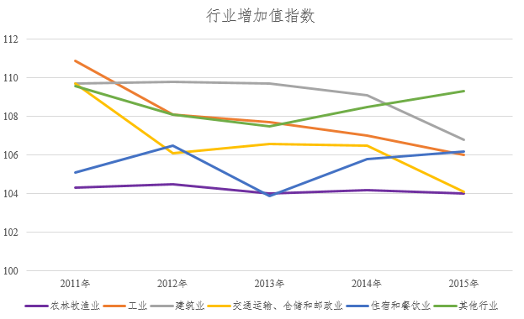

图1 不同行业增加值指数折线图

1. 聚类算法

基于上述采集和预处理后的数据，由于不同电力用户参加电力交易的次数存在较大差异，有的用户从2015年到2017年6月一直参与电力交易，有的用户从2017年才参与交易，还有一些用户是参与了2015年的交易后未继续参与后期的交易，故选择平均用电量和平均用电量偏差比例作为信用等级评价的指标；而用户缴费信息的指标仍按照半年期进行设计。综上所述，得出以下数据模型来进行聚类研究：

表3 聚类指标数据模型

|  |  |  |  |
| --- | --- | --- | --- |
| **序号** | **属性名** | **属性含义** | **属性类型** |
| 1 | 平均用电量偏差比例 | 5期交易平均电量偏差比例 | real |
| 2 | 平均用电量 | 每半年的平均用电量 | real |
| 3 | 缴费偏差比例_2015上 | 2015年上半年缴费偏差比例 | real |
| 4 | 累计应收电费_2015上 | 2015年上半年累计应收电费 | real |
| 5 | 缴费偏差比例_2015下 | 2015年下半年缴费偏差比例 | real |
| 6 | 累计应收电费_2015下 | 2015年下半年累计应收电费 | real |
| 7 | 缴费偏差比例_2016上 | 2016年上半年缴费偏差比例 | real |
| 8 | 累计应收电费_2016上 | 2016年上半年累计应收电费 | real |
| 9 | 缴费偏差比例_2016下 | 2016年下半年缴费偏差比例 | real |
| 10 | 累计应收电费_2016下 | 2016年下半年累计应收电费 | real |
| 11 | 缴费偏差比例_2017上 | 2017年上半年缴费偏差比例 | real |
| 12 | 累计应收电费_2017上 | 2017年上半年累计应收电费 | real |
| 13 | 电费预存百分比 | 2015-2017.6月预存电费所占比例 | real |
| 14 | 电费欠费百分比 | 2015-2017.6月欠电费所占比例 | real |
| 15 | 期初是否欠费 | 2015年初电力用户电费状态（预存、未存未欠、欠费） | interval |
| 16 | 所属行业增加值指数变化_2012 | 2012年行业增加值指数变动情况 | real |
| 17 | 所属行业增加值指数变化_2013 | 2013年行业增加值指数变动情况 | real |
| 18 | 所属行业增加值指数变化_2014 | 2014年行业增加值指数变动情况 | real |
| 19 | 所属行业增加值指数变化_2015 | 2015年行业增加值指数变动情况 | real |
| 20 | 信息完善程度 | 电力用户参与电力交易的态度 | real |
| 21 | 平均功率因数 | 电力用户用电负荷是否满足要求 | real |

其中：5期交易指的是整理数据以半年期进行，分别对应2015年上半年、2015年下半年、2016年上半年、2016年下半年和2017年上半年；

用电量偏差比例 = ；缴费偏差比例 = ；

电费预存百分比 = ；电费欠费百分比 = ；

鉴于聚类分析的聚类效果与数据维度密切相关而信用等级聚类的指标共有21个，数据维度较多，为了确保聚类类别的质量，首先应用SOM自组织特征映射模型对多维指标进行降维，然后根据降维后的数据进行聚类分析。本项目通过SOM模型将指标的维度降维2维和3维，分析对比聚类结果，选择分类效果较优的一种作为后续进行信用等级评价的基础，其中SOM自组织特征映射的原理如图所示：

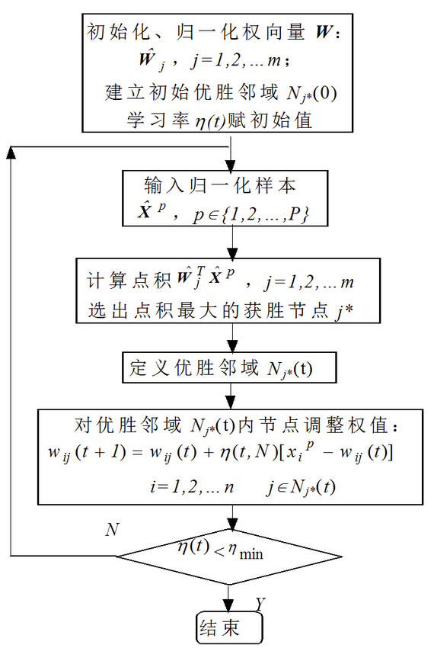

图2 SOM自组织特征映射的流程图

1. 聚类结果分析

鉴于电力用户数量不是很庞大，故将电力用户分为三类信用等级，对应的信用等级分别为信用高、信用中、信用低。结合SOM自组织特征映射降维后的数据，应用K-means聚类算法对电力市场电力用户进行聚类，并为电力用户进行标记，便于后续对比不同SOM自组织特征映射参数时的聚类结果。其中通过SOM自组织特征映射降维至2维后的聚类结果记作SOM2，与之对应的降维至3维后的聚类结果记作SOM3。

1. 聚类类别间地理区域差异对比

基于对陕西省电力市场交易的业务分析，在电力用户信用等级聚类的指标选取中并没有选取地理区域，通过k-means聚类分析算法给电力用户增加了信用类别标签，统计不同信用类别电力用户的地理区域差异，挖掘电力用户信用等级是否存在地理差异或地理集中性。不同信用类别在各地理区域的分布情况如图3所示，可以发现基本上每个地理区域都包含多个信用类别，因此，电力用户的信用等级与地理区域并没有明显的关联性，不同地域间差异较小，同一地域间各电力用户的彼此影响可能很小，对电力用户进行信用等级划分与评价中忽略地理区域的影响。

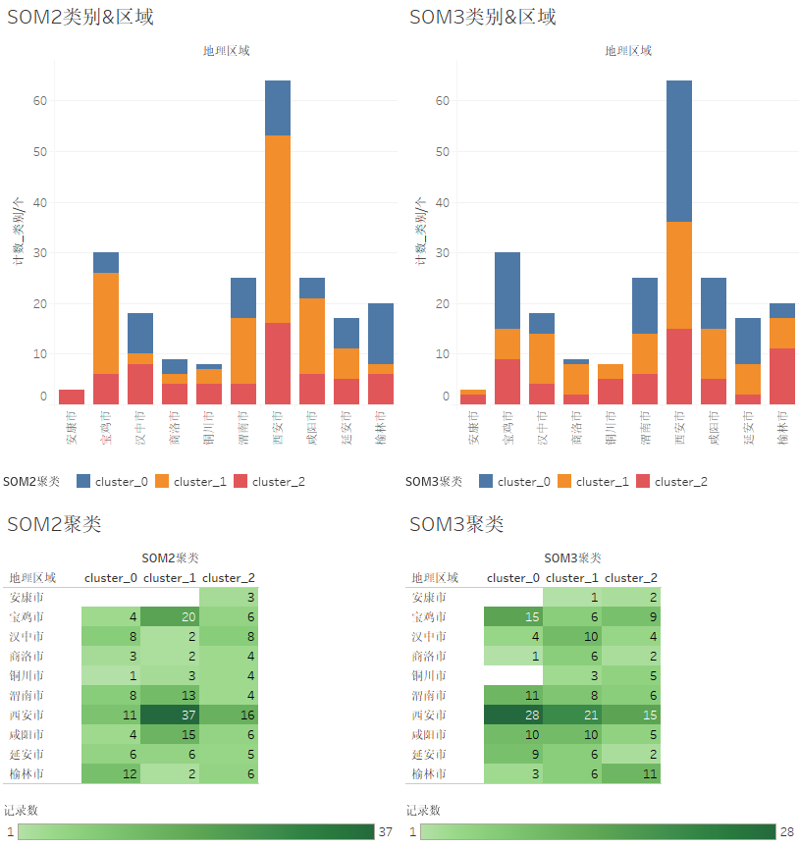

图3 不同SOM参数的聚类结果对比_地理区域

与地理区域类似，在电力用户信用等级聚类的指标选取过程中，未选择行业类别作为指标之一，故通过聚类分析增加信用类别标签后，统计不同信用类别电力用户的行业类别差异，挖掘电力用户信用等级是否存在行业差异或行业集中性。不同信用类别在各行业类别的分布情况如图4所示，可以发现所属一级行业为“工业”的电力用户大约占比85%-90%，而这些电力用户的信用等级分属于不同类别，交通运输业占比以约9%仅次于工业，其信用等级也分属于不同的类别，故电力用户的信用等级与行业类别并没有明显的关联性，同一行业各电力用户的彼此影响可能很小，对电力用户进行信用等级划分与评价中忽略行业类别的影响。

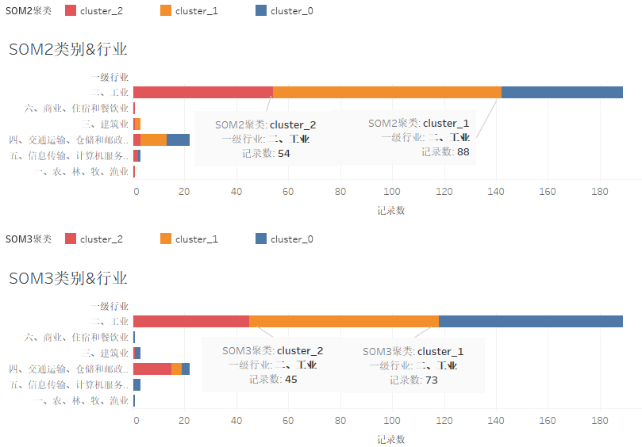

图4不同SOM参数的聚类结果对比_行业类别

通过聚类分析算法，将电力用户的信用划分为不同的类别，然而不同类别间信用等级的高低并不能直观得出。下面通过对比不同SOM参数的聚类结果中电力用户用电量、电量偏差百分比、缴费偏差百分比及2015年-2017年6月欠费比例和预存比例的分布，确定信用类别的选择。在用电量和电量偏差百分比的对比中，分别选取了不同类别用电量的平均值、中位数、标准差和电量偏差百分比的平均值、中位数和标准差，其中平均值反映该类别的整体情况；中位数反映该类别的一般水平，不受偏大值或偏小值的影响；标准差反映该类别的离散程度，标准差越大，说明数据越离散。聚类的目的是将具有相似特征的样本聚为一类，类内集中度越大越好，类间差异越大越好，故对于同一类别，其标准差越小越好，平均值与中位数的差距越小越好。通过下面3个对比图，可以发现SOM2参数中的cluster_0、cluster_1、cluster_2大体分别对应SOM3参数中的cluster_2、cluster_0、cluster_1。从电力交易中心和电网运营的角度考虑，电费较电量更为重要，故首要考虑不同SOM参数时电费偏差百分比、欠费比例和预存比例的聚类效果，因此，选择SOM3的聚类结果进行后续电力用户信用等级划分。

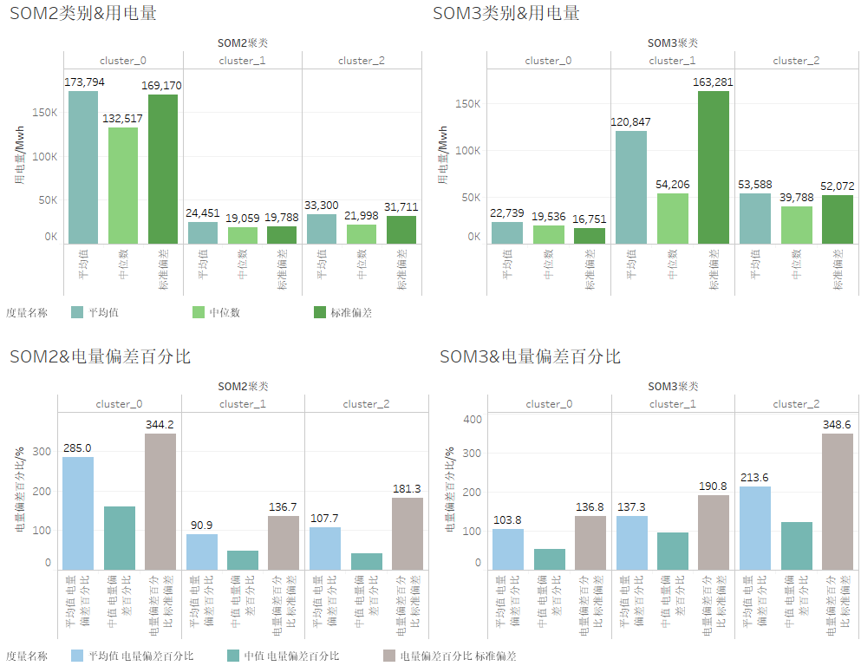

图5不同SOM参数的聚类结果对比_用电量&电量偏差比例

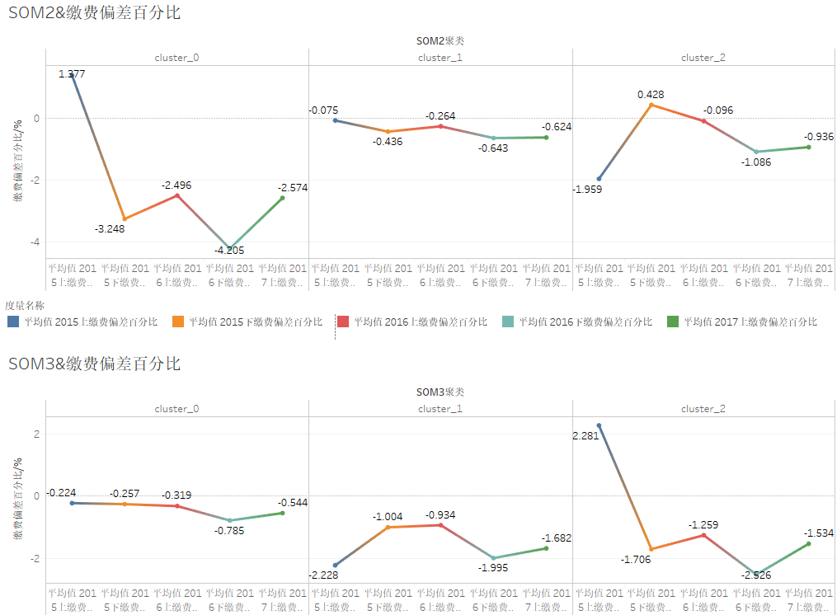

图6不同SOM参数的聚类结果对比_缴费偏差百分比

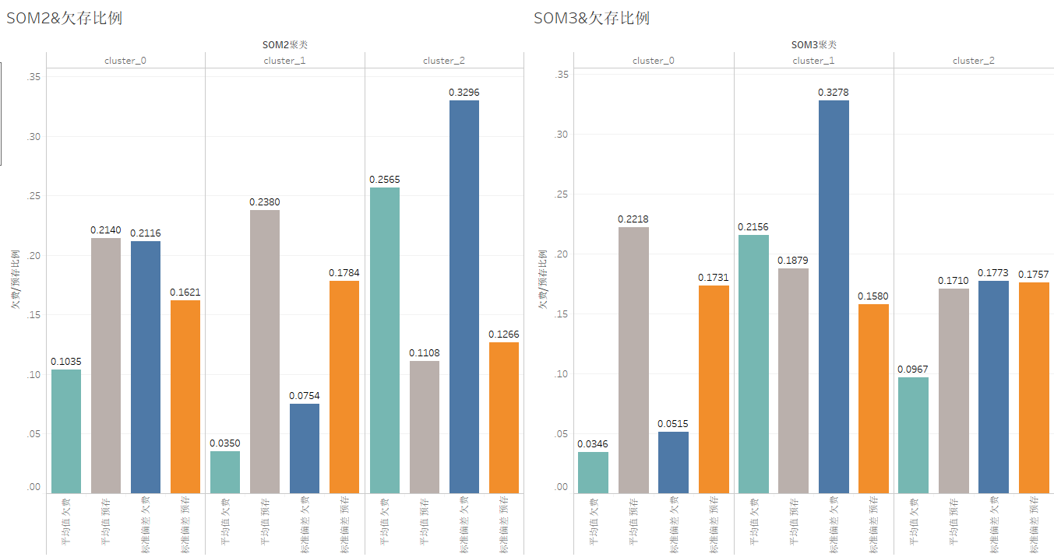

图7不同SOM参数的聚类结果对比_欠费比例&预存比例

1. 评价结果

通过上述SOM自组织特征映射降维，减少用于信用类别划分的指标的维数，可以得到较好的分类结果。通过上述分析，选取应用SOM3降维后聚类的结果，对各类别进行信用等级评分并排序，其基本思路是先对每个类别的质心进行信用评分并排序，以代表该类用户的信用等级，然后对每个用户的相同指标进行信用评分，将所属类别相同的用户的信用评分计算综合信用分数并排序，用以检验不同类别的信用等级。

Topsis综合评价法是C.L.Hwang和K.Yoon于1981年首次提出，TOPSIS法根据有限个评价对象与理想化目标的接近程度进行排序的方法，是在现有的对象中进行相对优劣的评价。其基本原理，是通过检测评价对象与最优解、最劣解的距离来进行排序，若评价对象最靠近最优解同时又最远离最劣解，则为最好；否则不为最优。该方法具有对数据分布及样本量、指标多少无严格控制，数学计算不复杂，应用范围广，具有直观的几何意义的优点。此外，它对原始数据的利用比较充分，信息损失少。电力用户信用等级评价的相关指标包括电量偏差比例、2015上缴费比例、2015下缴费比例、2016上缴费比例、2016下缴费比例、2017上缴费比例、期初是否欠费、欠费比例、预存比例、信息完善程度、平均功率因数，前八个指标为越小越好，后三个指标则越大越好。上述聚类各类别质心的数据如下表所示：

表4 聚类类别质心的指标数据

|  |  |  |  |
| --- | --- | --- | --- |
| **聚类类别** | **cluster_0** | **cluster_1** | **cluster_2** |
| 期初是否欠费 | -1 | 1 | -1 |
| 电量偏差百分比 | 103.7786098 | 137.3049039 | 213.5723576 |
| 2015上缴费比例 | -0.223767639 | -2.227906372 | 2.281077462 |
| 2015下缴费比例 | -0.256741307 | -1.003721337 | -1.706257514 |
| 2016上缴费比例 | -0.319417329 | -0.933766577 | -1.259408319 |
| 2016下缴费比例 | -0.784720552 | -1.994671416 | -2.526307675 |
| 2017上缴费比例 | -0.544429339 | -1.681747347 | -1.533576091 |
| 欠费比例 | 0.034567901 | 0.215584416 | 0.096721311 |
| 预存比例 | 0.2218107 | 0.187878788 | 0.171038251 |
| 平均功率因数 | 0.932435395 | 0.936824027 | 0.939023602 |
| 信息完善程度 | 9.061728395 | 9.850649351 | 9.704918033 |

其评价步骤为：

a) 对各指标的数据进行趋同性处理，选取的方法为，对于指标值越大越好的指标，按照下式个处理：

对于指标值越小越好的指标，则按照下式处理

b) 对指标数据进行标准化、归一化处理，计算公式如下：

c) 确定各指标的最优值向量Z+和最劣值向量Z-

d) 计算各样本距最优值向量和最劣值Z+向量的距离Z-的距离和；

e) 确定各样本与最优值的接近程度，该值越大表明与最优值越接近。

通过分析可以得到cluster_0、cluster_1和cluster_2的值分别为0.5326、0.4511和0.4656，从而可以得到三个类别的信用等级由高到低依次为cluster_0 > cluster_2 > cluster_1，故上述聚类后的第一类别中的电力用户信用等级高，第三类别中的电力用户信用等级居中，第二类中的电力用户信用等级最低。究其原因，通过上一节中电力用户的偏差电量百分比、缴费偏差比例、欠费比例和预存比例，可以看出类别cluster_1虽然其电量偏差比例不是很大，但其欠费比例明显高于预存比例，而其他类别均是预存比例明显高于欠费，说明电力用户的缴费行为相较于用电行为更能影响其信用，符合现实应用。

应用相同的指标和相同的评价方法程序对电力用户进行信用评分，可以得到219个用户的信用评分，将不同类别的电力用户信用评分计算平均值，cluster_0、cluster_1和cluster_2分别对应0.376912749、0.369207854和0.375239217，信用等级排序与通过质心进行信用等级排序一致。每个信用等级所包含的电力用户明细见附录一。

* + 1. 偏差机制研究

偏差电量指实际发用电量与合同电量之间的偏差。用户侧的实际用电量与对应合同电量不平衡时，不平衡之间会相互影响，进而还会影响发电侧的不平衡。因此，有必要建立电力市场中的偏差处理机制，来提高售电合同的约束力，即设定市场规则中的偏差处理方法，规定用户造成的偏差电量的责任、义务及应支付的费用或得到的补偿。

下面，从3.2节里构建的电力市场多维指标体系中选取电量偏差机制相关指标，分析市场的整体情况、细分情况与偏差考核现状，最后基于上述分析设计适用于目前的陕西省电力市场的偏差电量考核方案。

1. 市场整体情况

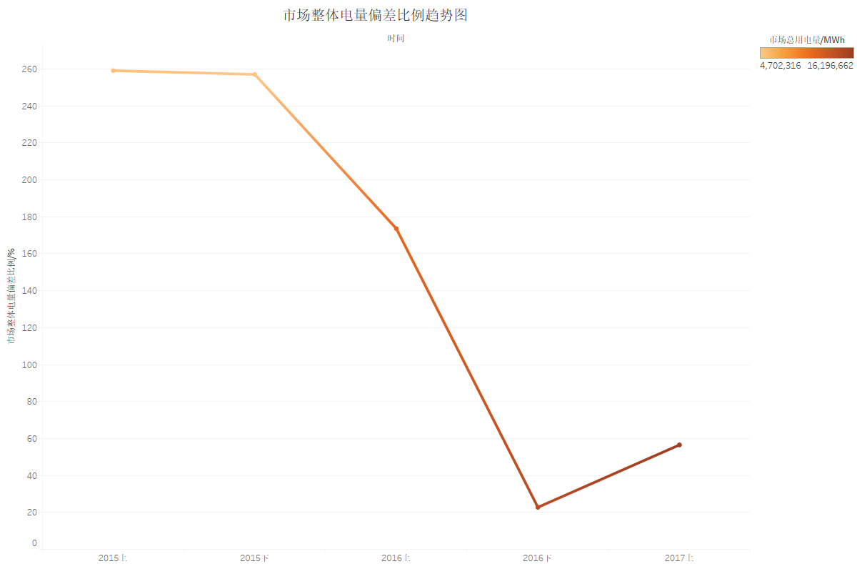

图8. 市场整体电量偏差比例趋势图

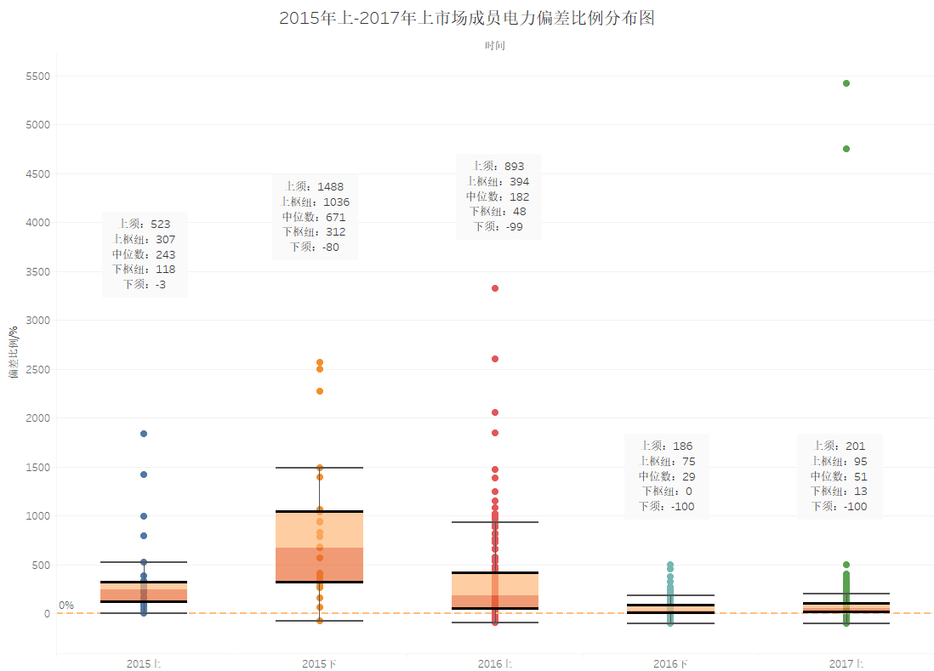

图9. 2015年上-2017年上市场成员电量偏差比例分布图

从图8可以看出，整个电力市场规模扩大迅猛，市场电量从15年初期的不足500万MWh已增长至17年上半年的1600余万MWh；市场整体电量偏差比例从电力市场初期的逾250%降低至2017年上半年的50%左右。但相较于社会的总用电量，市场电量规模小，同时较大的用电偏差比例都说明了电力市场处于初期发展阶段。目前用户的合同电量偏差虽然较2015年时已有显著减少，但市场电力的偏差比例依然过大。因此，在电力市场发展的下一阶段中，需要控制用户的用电偏差。从图9中可以看出，市场成员的用电偏差比例基本呈现出聚集在0点附近的规律，但大部分市场成员用电偏差比例过大。大部分市场成员的实际用电量大于其合同电量，基本为正的用电偏差比例，表明电力用户在购买市场电时偏向于购买自己确定的需要用电的部分。

总的来说，电力市场整体处于发展的初级阶段，用户对自己的用电规律掌握情况不佳，用电量往往远超其合同量，但随着对市场及自身的了解，整体用电偏差情况在逐渐变好。

1. 市场细分情况

下面从用户的入市时间、所属行业、所在地区、所用电压等级、用电规模等角度，分析它们与偏差电量之间的关系。

图10. 不同入市时间用户用电偏差比例变化趋势

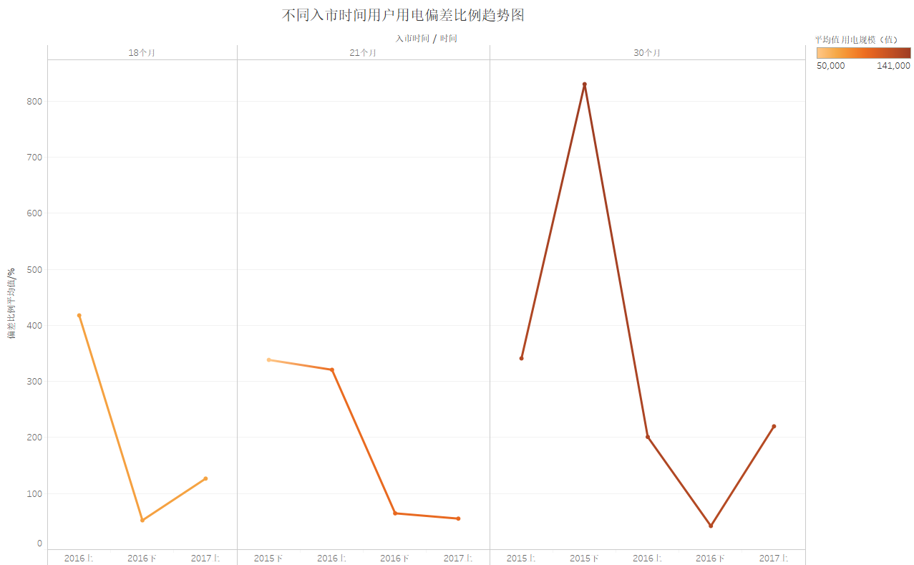

从上图可以看出，电力用户入市后的首期交易的用电偏差比例基本大于后期交易的偏差比例，说明电力用户在入市后需要适应市场环境，通过交易来提高对自身用电规律的了解，从而降低用电偏差。因此，在对电力用户进行偏差考核时，有必要考虑用户的入市时间，给新入市的电力用户一个适应市场的时间。如偏差考核阈值的设置可以根据电力用户入市时间的长短来确定，入市时间越短，偏差考核阈值越高，即电力用户可偏差范围越大。

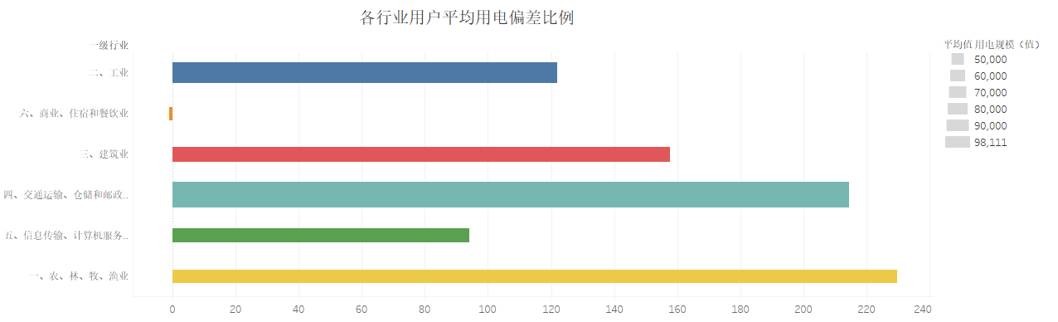

图11. 各行业平均用电偏差比例

从上图中可以发现，商业、住宿和餐饮业的平均用电偏差比例与其他行业差异较大；农、林、牧、渔业的平均用电偏差比例最大，交通运输、仓储和邮政业次之。

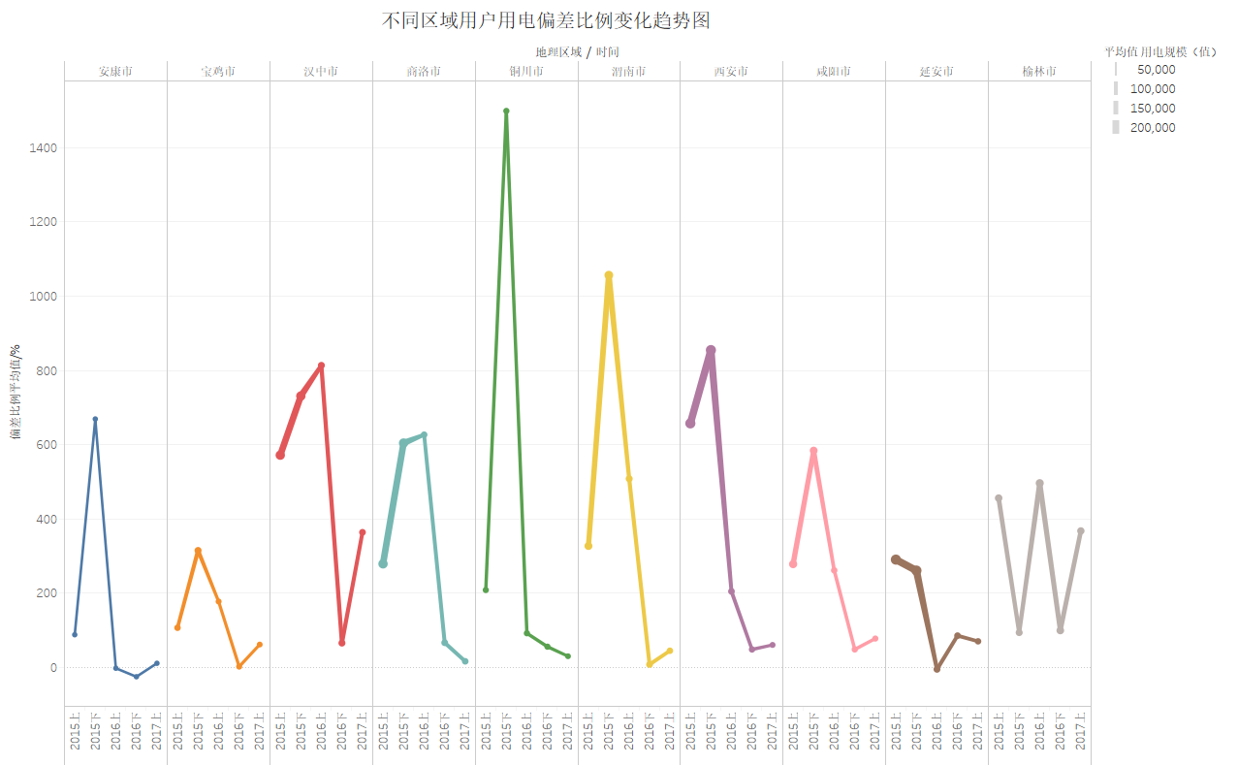

图12. 不同区域用户用电偏差比例变化趋势图

从不同区域用户用电偏差比例变化趋势图中可以看出，不同区域用电偏差比例的变化趋势除榆林市外基本相同；到2017年上时每个区域的用户平均用电规模相似。

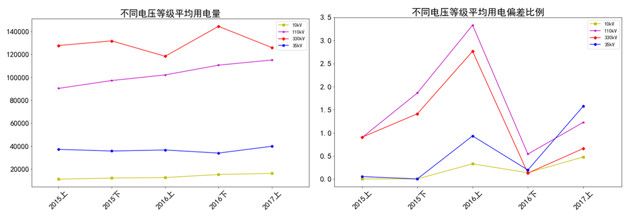

图13. 不同电压等级平均用电量变化趋势、平均偏差比例趋势

同一电压等级的平均用电量在不同时期保持在相同水平，无明显波动；不同电压等级间平均用电量差异明显，用电电压等级越高，其相应的用电量越高；同时，用电量较大的110kv与330kv等级下的电力用户偏差比例更高，出现此种情况的原因可能是用户用电规模较大导致用电行为规律较难掌握，可以在后期收集此类电压等级的电力用户的详细信息，为用户提供精准化服务。

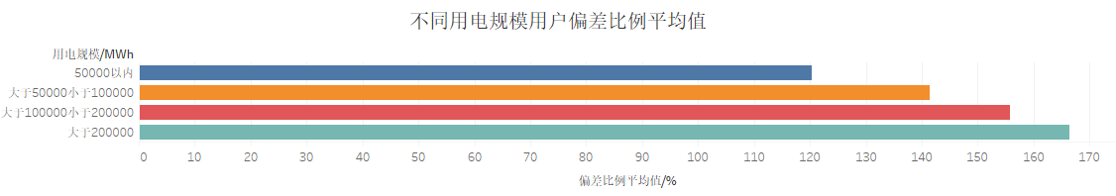

图14. 不同用电规模用户平均用电偏差比例

不同用电规模的用户其偏差比例有较为明显的差异，用电规模越大的用户其偏差比例越大，说明大用户对其用电规律了解不深或其难以预测自身电量预测，需要后期进一步调研收集数据分析。上图的特征也反应了交易中心对用户提供用电预测等精准化服务的必要性。

1. 偏差考核现状

目前，多个省市都出台了偏差电量结算规则，用以提高合同的约束力，同时对电力用户违约情况做出惩罚。目前，陕西省偏差考核规则为：合同部分电量按照合同执行，用超电量按目录电价结算，少用电量达20%时降低信用等级。

下面，介绍作为电力市场改革前沿的广东省与安徽省的现行偏差考核规则。

广东省偏差考核规则为：偏差在2%以内免于考核；当用户实际用电量超过月度市场电量（月度双边协商交易电量与集中竞争交易电量之和）时，偏差电量按月度集中竞争交易成交价差绝对值结算，即正偏差电量按照两倍的月度集中竞争交易成交价差绝对值进行考核；当用户实际用电量小于月度市场电量（月度双边协商交易电量与集中竞争交易电量之和）时，偏差电量按月度集中竞争交易成交价差绝对值的三倍结算，即负偏差电量按照两倍的月度集中竞争交易成交价差绝对值进行考核。

安徽省偏差考核规则为：合同部分电量按照合同执行，用超电量按目录电价结算，少用电量5%以内不计，5%以外支付违约金，违约金为(合同电量×95%-实际执行电量)×全省市场交易平均降价额度。

以广东省与安徽省为例，按照两省各自的结算规则结算2015年至2017年上半年陕西省电力用户的应收电费，并计算电力市场多维指标体系中的获利用户比例、用户平均惩罚比例、市场让利总比例、惩罚用户比例等指标，各指标基本释义如下表所示。

表5.指标名称与基本释义

|  |  |
| --- | --- |
| 指标名称 | 基本释义 |
| 市场让利总比例 | (按目录电价结算的用户应缴总电费-按合同结算的用户应缴总电费)/ 按目录电价结算的用户应缴总电费 |
| 获利用户比例 | 用户应缴电费小于按目录电价结算电费的用户数占当期总用户数的比例 |
| 惩罚用户比例 | 需支付偏差考核费用用户数占当期总用户数的比例 |
| 用户平均惩罚比例 | 所有用户偏差考核费用占用户应缴电费比例的平均值 |

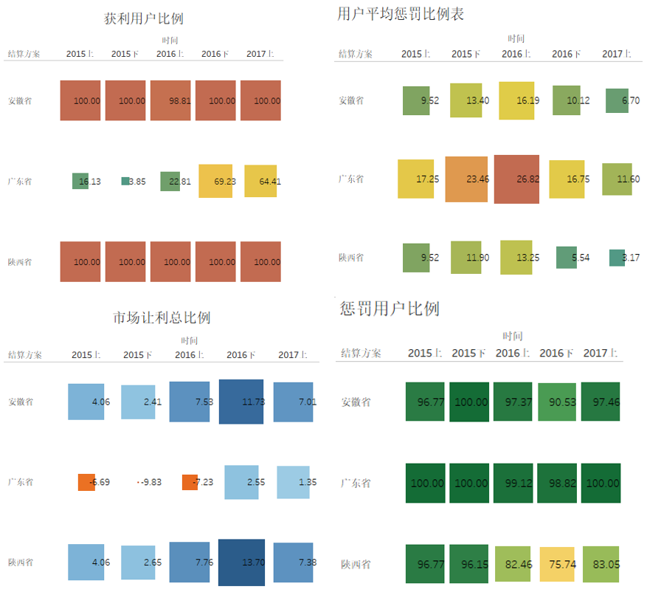

图15. 陕西省、广东省和安徽省2015年上至2017年上的各指标情况

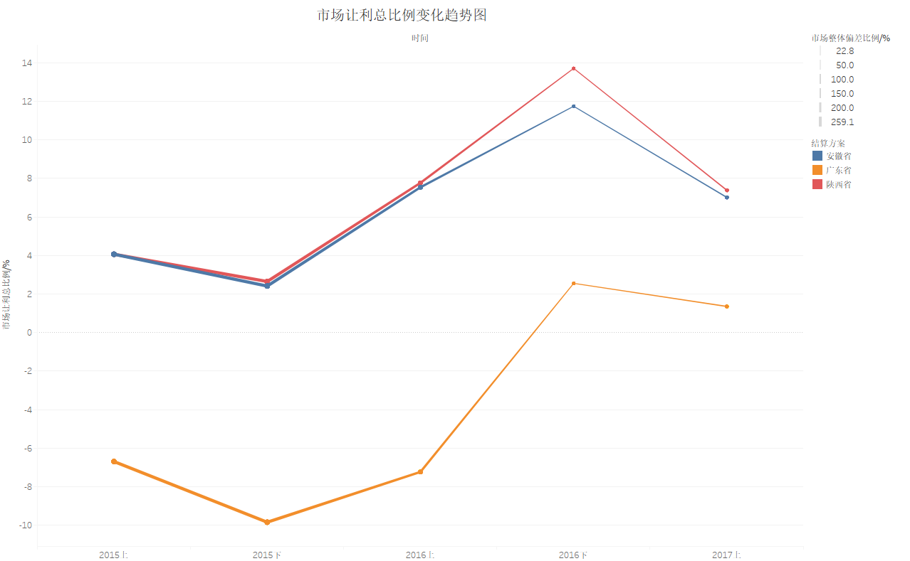

图16. 2015年上至2017年上各省市场让利总比例变化趋势图

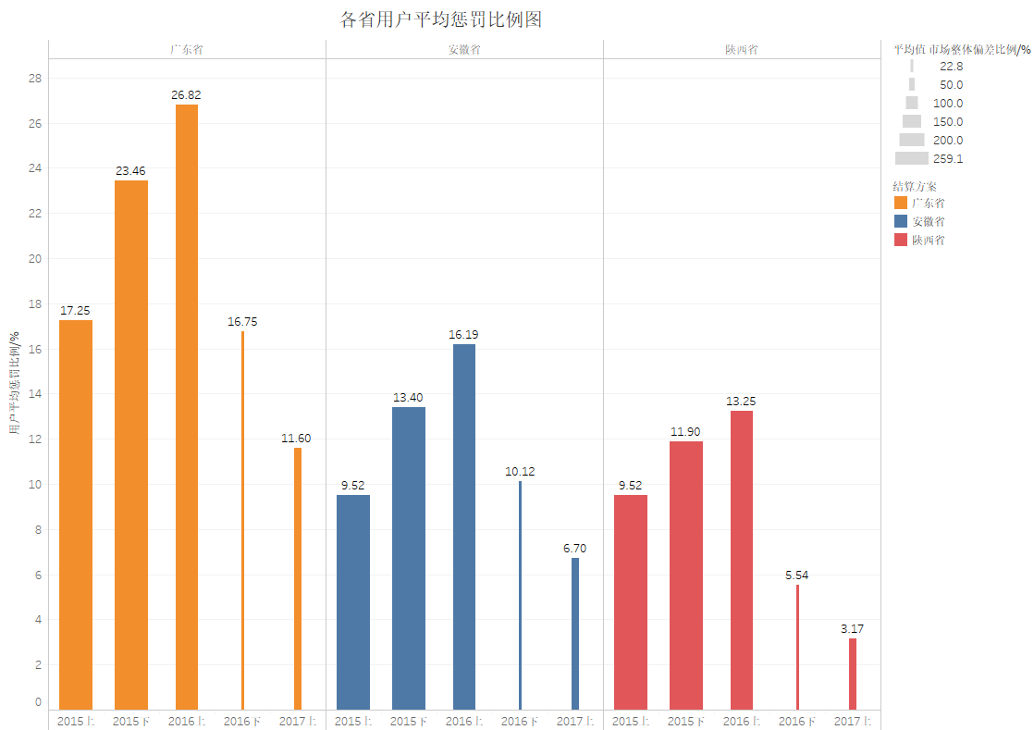

图17. 2015年上至2017年上陕西省、广东省和安徽省用户平均惩罚比例图

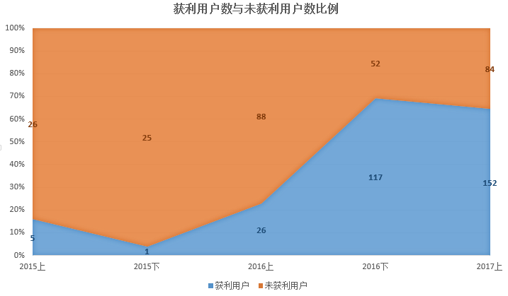

图18. 2015年至2017年上广东省各期获利用户数与未获利用户数比例

从图15中可以看出，广东省的偏差电量考核方案不能让大部分电力市场用户节省用电成本，虽从2016下开始，能够获利用户比例开始增加，但获利用户数未能占当期所有电力用户数的70%；结合图15中左下方的市场让利总比例来看，使用广东省的结算方案时2016年下半年前整个市场并未对用户让利，反而增加了用户的购电成本；结合右上方的用户平均惩罚比例表来看，广东省的结算方案平均将使用户支付的考核费用占总其用电总成本近20%，而陕西省目前的用户平均惩罚比例仅为8.67%；从右下角的惩罚用户比例中可以看出，广东省的考核方案甚至在用户偏差情况较好的2016年下，都几乎没有用户能免于考核，考核阈值过为严格。另一方面，分析图15可知，安徽省与陕西省的偏差电量考核方案能让所有电力市场用户获利，用户的用电成本均低于按目录电价支付电费的成本；安徽省市场让利比例与陕西省的让利程度相近，略低于陕西省；安徽省的用户平均惩罚比例近10%，略高于陕西省的惩罚比例；同样地，惩罚用户比例数也略高于陕西省的情况，但在偏差情况较好的2016年下半年惩罚了逾90%的用户。总的来说，广东省的偏差考核方案过于严格，不适用于处于电力市场发展初期的陕西电力市场，导致市场不能释放给电力用户的红利；安徽省的偏差考核方案与陕西省类似，但惩罚用户的范围较广。

建立市场的目的是提高市场效率，增加社会福利。电力作为一种重要的生活资料和生产资料，一般情况下用户很难提前进行完全准确的负荷(用电量)预测。偏差电量的“考核”价格应该基于实际的偏差成本(边际成本或综合成本)，这样才能实现社会的最优资源配置：什么情况下通过发电机调整出力来解决预测的偏差，什么情况下通过用户调整用电计划来解决预测的偏差。现在一些省份采用的惩罚性的偏差考核办法，在一定程度上增加了社会的成本。特别是当前用电富裕的情况下：当用户的用电需求比计划增加时，本来发电侧增加出力的成本是很小的，但由于偏差考核价格过高，用户为了减小偏差去调整生产计划，从而从社会整体上增加了负荷预测偏差的成本。

1. 设计方案

建立电力市场的目的是提高市场效率，增加社会福利。因此，偏差考核方案不应违背市场建立目标，对用户的用电偏差惩罚应在合理的范围内。

根据3.3.2节中可知，市场整体处于初级阶段，用户对自身的用电行为了解不准确，各电力用户偏差比例较大。进一步地，通过对市场细分情况的分析发现，大多数用户对电力市场的交易需要一个适应过程，随着交易次数的增加，用户对自己的用电规律能够有更好的了解，做出交易决策更加合理。因此，考虑电力用户入市时间，对不同情况的电力用户设置相应合理的偏差考核阈值，顺应了电力市场利好电力用户的原则。本文使用的偏差阈值设置方案为



其中，入市时间为电力用户入市的半年期数，例如入市7个月的用户其入市时间半年期数为2。从上式可以看出，本方案的偏差考核阈值范围为5%-10%。不同入市时间的电力用户对应的偏差考核阈值如图11所示。另一方面，为提高电力用户对合同履约的积极性，同时为不过多的增加电力用户的用电成本，本文设计的偏差考核方案还考虑了市场整体偏差情况，将用户的履约情况与当期市场整体情况进行对比，对用电偏差小于市场整体偏差的用户降低偏差考核电价。本方案的偏差考核电价制定步骤为：

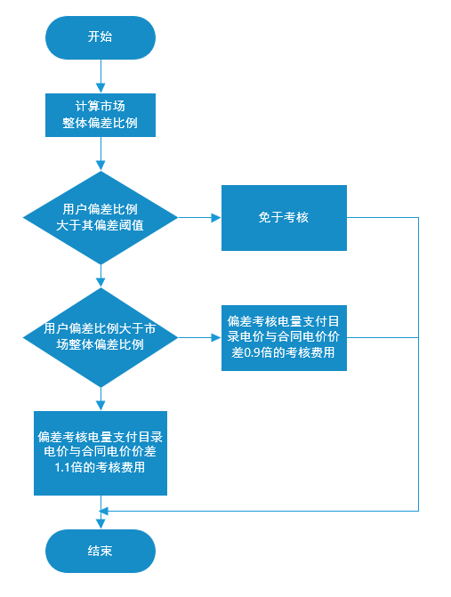

其中，



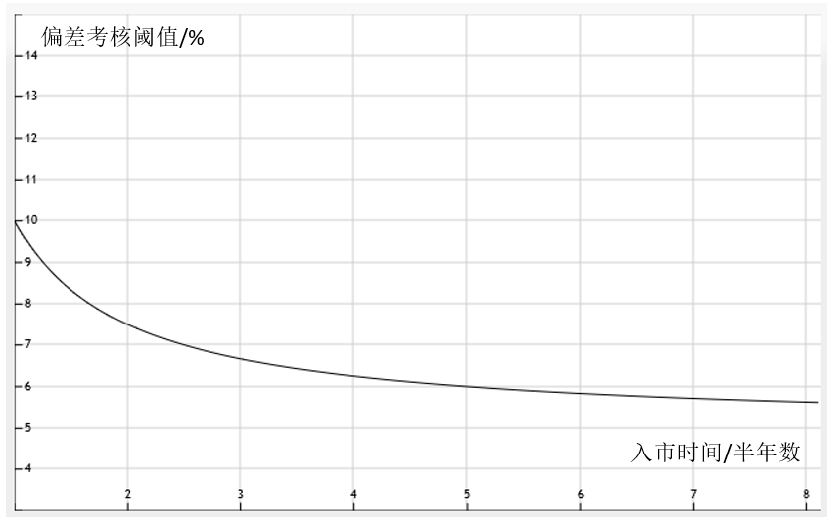

图11. 不同入市时间的电力用户对应的偏差考核阈值

采用本文设计方案对电力用户进行偏差考核时，2015年至2017年上惩罚减轻用户数与未减轻用户数的比例如下图所示。从图中可以看出，惩罚减轻的用户比例平均约为40%，通过扩大用电偏差大与偏差小的用户的惩罚电价差异，能提高用户对自身用电行为规范的积极性。

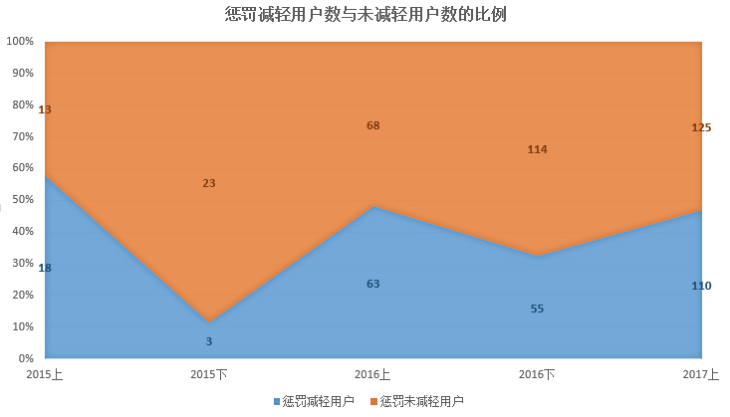

图19. 2015年至2017年上惩罚减轻用户数与未减轻用户数的比例

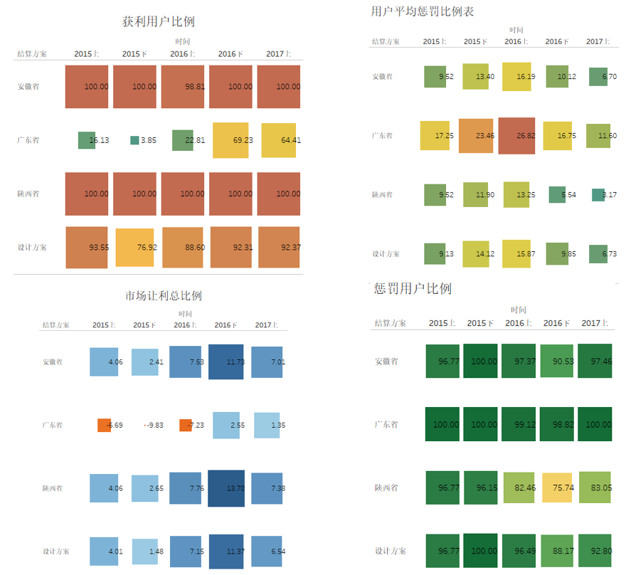

图20. 设计方案与各省市2015年上至2017年上的各指标情况

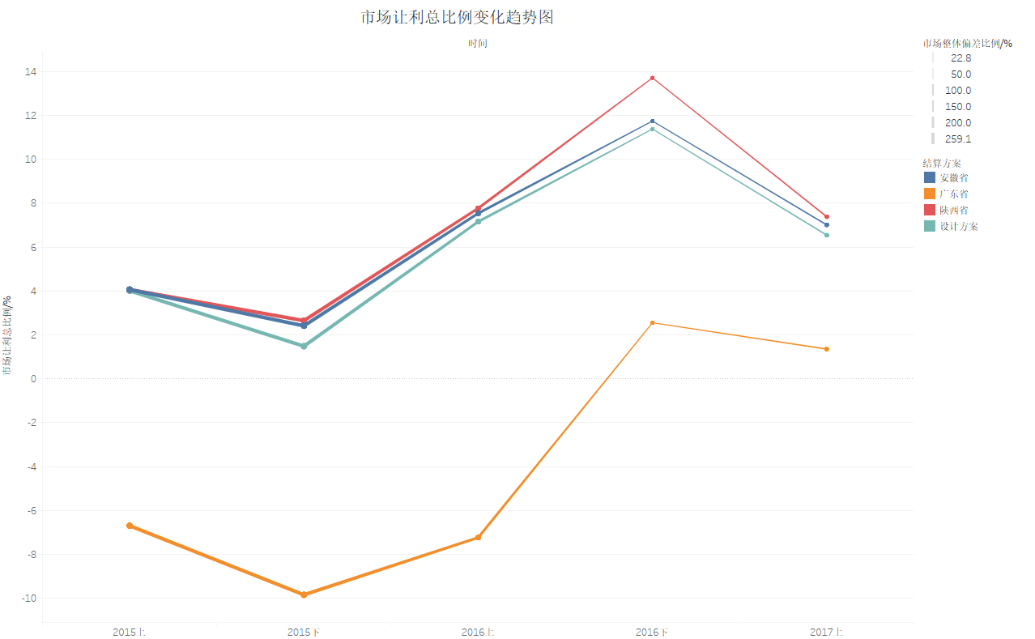

图21. 2015年上至2017年上设计方案与各省市场让利总比例变化趋势图

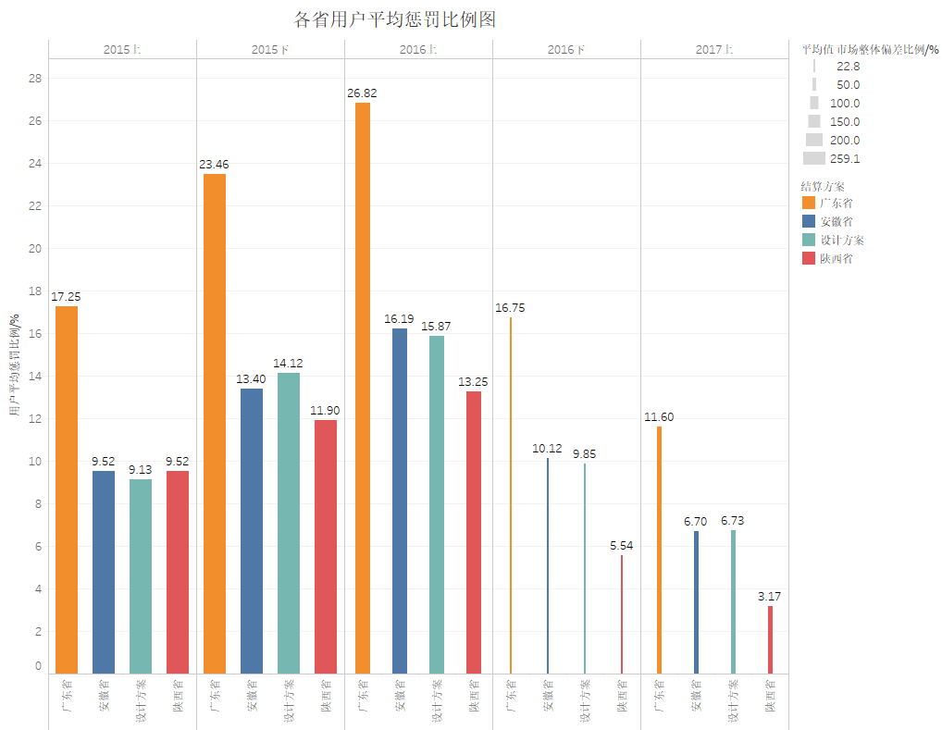

图22. 2015年上至2017年上设计方案与各省用户平均惩罚比例图

图20为设计方案与各省市2015年上至2017年上的各指标情况。从其中可以看出，设计方案能够释放市场红利，设计方案与陕西省目前的结算方案相比，对用户的约束作用更强；与安徽省相比，在市场偏差情况较好时，惩罚用户数相应减少，用户平均惩罚比例也更低，有更优的红利释放效果，符合市场规律，同时也能增加合同的约束力，提高用户的履约积极性；设计方案能够区分出偏差及其大的用户，获利用户比例不再是100%。

总的来说，设计方案与陕西省现行偏差考核方案相比，对用户的约束作用更强；与广东省偏差考核方案相比，惩罚力度更为合适；与安徽省现行偏差考核方案相比，在市场情况较好时有更优的红利释放效果。综上，考虑电力市场整体电量偏差情况与电力用户入市时间的偏差电量结算方法，适用于陕西省电力市场现状，能够对电力市场用户的用电偏差进行合理的考核。

1. **项目总结**

（1）从陕西省电力市场主体中的发电企业、电力用户、电网企业等角度，从市场竞争、市场稳定、市场有效、市场经济性及市场环保性等五个方面，围绕各个角度与各个方面的需求和特点，建立了陕西省电力市场多维评价指标体系，为市场监管者对市场参与者或市场整个运营情况的监督提供指标支持；

（2）从电力市场多维指标体系中选取与电力用户信用相关的指标，建立电力用户信用等级评价的数据分析模型，应用交易中心管理系统、营销管理系统、政府发布的统计表等中的数据，通过降维-聚类-评价等步骤，对电力市场电力用户的信用等级进行了评价与结果分析；

（3）从建立的电力市场多维指标体系中选择与偏差机制设计相关的指标，应用交易中心管理系统、营销管理系统等中的数据，分析市场成员的市场行为特点及分布情况，对比陕西省现行偏差考核方案与其他省市考核方案，从而制定了适用于目前陕西省电力市场的偏差机制。

**附录一：**

|  |  |
| --- | --- |
| **信用等级** | **电力用户明细** |
| 高 | 宝鸡石油钢管有限责任公司  韩城韩禹建材矿业有限责任公司  延安市华龙煤业有限公司(宝塔区华龙贯屯煤矿)  陕西富源煤业有限责任公司  汉中西乡尧柏水泥有限公司  汉中勉县尧柏水泥有限公司  汉中尧柏水泥有限公司  陕西中汇煤化有限公司  郑西铁路客运专线有限责任公司(渭南)  宝鸡石油机械有限责任公司  陕西中兴林产科技股份有限公司  府谷县巨源硅铁有限公司  陕西富平水泥有限公司  韩城尧柏阳山庄水泥有限公司  中航飞机股份有限公司西安制动分公司  陕西宏远航空锻造有限责任公司  西安铁路局西安供电段(咸阳)  西安庆安制冷设备股份有限公司  秦川机床工具集团股份公司  咸阳华润纺织有限公司  信泰电子(西安)有限公司  中国航空工业集团公司西安飞行自动控制研究所  西安微电子技术研究所  宝鸡民盛型材有限公司  陕西震奥鼎盛矿业有限公司  西兰铁路客运专线陕西有限责任公司(宝鸡)  西安西电高压开关有限责任公司  陕西法士特汽车传动集团有限责任公司铸造分公司  延长油田股份有限公司青化砭采油厂  延长油田股份有限公司南泥湾采油厂  东岭锌业股份有限公司  西安益鹏金属材料有限公司  西安航空动力控制科技有限公司  韩城市合力煤焦有限责任公司  延长油田股份有限公司甘谷驿采油厂  郑州铁路局洛阳供电段  西安国维淀粉有限责任公司  金堆城钼业股份有限公司  西安伊利泰普克饮品有限公司  陕西丰源钒业科技发展有限公司  中航飞机股份有限公司汉中飞机分公司  陕西黑猫焦化股份有限公司  西安西电开关电气有限公司  陕西声威建材集团有限公司  西安北方惠安化学工业有限公司  中铁宝桥集团有限公司  西北工业集团有限公司  西安西电高压电瓷有限责任公司  西部金属材料股份有限公司  西安华晶电子技术股份有限公司  宝鸡市中正机械制造有限公司  益海嘉里(兴平)食品工业有限公司  潼关中金冶炼有限责任公司  陕西华特新材料股份有限公司  陕西秦塬纺织有限公司  凤县声威建材有限公司  西安法士特汽车传动有限公司  中航动力股份有限公司  榆林神华能源有限责任公司郭家湾煤矿分公司  康师傅(西安)饮品有限公司  陕西生益科技有限公司  西安西电变压器有限责任公司  北方特种能源集团有限公司西安庆华公司  华天科技(西安)有限公司  西安航兴动力厂  西安顶益食品有限公司  尧柏特种水泥集团有限公司蒲城分公司  富平县钢厂兴宝有限责任公司  宝鸡高新兴隆钛业有限公司  陕西汽车控股集团有限公司(宝鸡)  陕西太白黄金矿业有限责任公司  国家电投集团西安太阳能电力有限公司  延安制药股份有限公司  延安恒丰制粉有限责任公司  陕西中烟工业有限责任公司延安卷烟厂  陕煤集团黄陵建庄矿业有限公司  陕西汽车控股集团有限公司(西安)  神木县利丰化工有限责任公司锦界工业硅分公司  世纪互联(西安)信息服务外包产业园有限公司  西安铁路局宝鸡供电段(咸阳)  西安西岳电子技术有限公司 |
| 中 | 商洛比亚迪实业有限公司  空气化工产品(西安)有限公司  陕西延长石油(集团)有限责任公司炼化公司  陕西陕煤韩城矿业有限公司  金堆城钼业集团有限公司  宝钛集团有限公司  比亚迪汽车有限公司  蒲城清洁能源化工有限责任公司  陕钢集团汉中钢铁有限责任公司  陕西龙门钢铁有限责任公司  安康市尧柏水泥有限公司  陕西满意水泥有限责任公司  陕西盛华冶化有限公司(国网)  陕西陕焦化工有限公司  汉中锌业有限责任公司  陕西汉中钢铁集团有限公司  礼泉海螺水泥有限责任公司  陕西延长石油兴化化工有限公司  陕西锌业有限公司  陕西煤业化工集团神木天元化工有限公司  陕西陕煤黄陵矿业有限公司  陕西建新煤化有限责任公司  陕西省红石岩煤矿  中航飞机股份有限公司西安飞机分公司  府谷县奥维加能焦电化工有限公司  西安铁路局西安供电段(西安)  宝鸡市长乐铸造有限公司  陕西奥维乾元化工有限公司  彩虹能源服务公司  陕西东岭冶炼有限公司  西安铁路局安康供电段(汉中)  商洛尧柏龙桥水泥有限公司  陕西黄陵煤化工有限责任公司  西安铁路局西安供电段(商洛)  中核陕西铀浓缩有限公司  商南中剑实业有限责任公司  中材汉江水泥股份有限公司  陕西斯瑞新材料股份有限公司  五环(集团)股份有限公司  咸阳宝石钢管钢绳有限公司  西安中兴新软件有限责任公司  咸阳石油化工有限公司  陕西汉德车桥有限公司  陕西舒梦娜家纺有限责任公司  西安铁路局宝鸡供电段(宝鸡)  韩松电子材料(西安)有限公司  青岛啤酒西安汉斯集团有限公司  汉中燎原航空机电工程有限责任公司  汉中锌业特种材料有限公司  陕西兴化集团有限责任公司  西安北方秦川集团有限公司  五得利集团咸阳面粉有限公司  陕西宇航科技工业有限公司  西安北方华山机电有限公司  陕西宝棉纺织集团有限公司  西安昆仑工业(集团)有限责任公司  中国神华能源股份有限公司神东煤炭分公司  三星(中国)半导体有限公司  西安黄河机电有限公司  陕西铭帝铝业有限公司  陕西鑫辉钢铁有限公司  西安渭丰纸业有限公司  西安惠大化学工业有限公司  宝鸡市育才玻璃制瓶有限公司  陕西液化天然气投资发展有限公司  洛南县荣森矿业有限责任公司  陕西金远实业有限公司  陕西渭河重化工有限责任公司  陕西陕化煤化工集团有限公司  陕西陕煤澄合矿业有限公司  西部超导材料科技股份有限公司  冀东水泥铜川有限公司  神木县正华化工有限责任公司  陕西延长中煤榆林能源化工有限公司  陕西双翼石油化工有限责任公司  中国石油天然气股份有限公司长庆石化分公司  冀东海德堡(泾阳)水泥有限公司 |
| 低 | 陕西龙门煤化工有限责任公司  陕西富平生态水泥有限公司  榆林滨化绿能有限公司  陕西神木化学工业有限公司  陕西铜川凤凰建材有限公司  铜川声威建材有限公司  铜川药王山生态水泥有限公司  陕西华鑫特种钢铁有限公司  宝鸡市众喜金陵河水泥有限公司  陕西西延铁路有限责任公司(榆林)  神华榆林能源化工有限公司  西安铁路局安康供电段(西康铁路小峪牵引变)(西安)  西安纺织集团有限责任公司  中石油管道有限责任公司西气东输分公司(西安)  中国神华能源股份有限公司神朔铁路分公司  西安市地下铁道有限责任公司  西安铁路局安康供电段(商洛)  长庆石油勘探局(延安国网)  西平铁路有限责任公司(咸阳)  陕西鑫元科工贸股份有限公司  西安铁路局宝鸡供电段(汉中)  陕西社会水泥有限责任公司  西安铁路局安康供电段(安康)  陕西五洲钒金属材料科技有限公司  西安邦淇制油科技有限公司  西安西电电力电容器有限责任公司  西兰铁路客运专线陕西有限责任公司(咸阳)  庆安集团有限公司  西安银桥乳业(集团)有限公司  陕西略阳钢铁有限责任公司  陕西欣雅纸业有限公司  神华包神铁路有限责任公司  陕西陕北矿业韩家湾煤炭有限公司  陕西理想化工有限责任公司  陕西法士特齿轮有限责任公司  陕西郭家河煤业有限责任公司  郑西铁路客运专线有限责任公司(西安)  宝鸡秦安锻造型材有限责任公司  陕西有色金属矿山公司  西安西电光电缆有限责任公司  太中银铁路有限责任公司  西安蓝田尧柏水泥有限公司  陕西延长石油(集团)有限责任公司榆林炼油厂  台玻咸阳玻璃有限公司  安康尧柏江华水泥有限公司  西安高科建材科技有限公司  陕西西延铁路有限责任公司(渭南)  西安铁路局西安供电段(渭南)  宝鸡法士特齿轮有限责任公司  陕西省崔家沟煤矿  陕西略阳铧厂沟金矿  大西铁路客运专线有限责任公司  陕西宝化科技有限责任公司  陕西凤县四方金矿有限责任公司  西安中财型材有限责任公司  陕西陕煤铜川矿业有限公司  陕西未来能源化工有限公司(煤制油分公司部分)  陕西西延铁路有限责任公司(延安)  神木富油能源科技有限公司  宝鸡众喜凤凰山水泥有限公司  陕西柴油机重工有限公司 |